План-конспект урока
по теме Линейное уравнение с одной переменной

«__»____ 20__г.

Учитель: ___________

Класс: 7
Место изучения в теме: 1 урок из 7 уроков по теме

Тип урока: изучение и первичное закрепление нового материала

Цели:
Образовательные: организовать деятельность учащихся, направленную на изучение понятий: уравнение, линейное уравнение, корень уравнения, решить уравнение; закрепление умений тождественных преобразований; изучения алгоритма решения линейного уравнения с одной переменной.
Развивающие: создать условия для развития и обогащения словарного запаса, расширения кругозора, логического мышления и математической грамотной речи.
Воспитательные: содействовать воспитанию познавательной активности, ответственности, культуры общения и ведения диалога.
Методы и формы обучения: фронтальный, в парах, индивидуально;
«лови ошибку», игровой момент, кластер
Оборудование: учебное пособие И.Г.Арефьева, О.Н.Пирютко «Алгебра, 7 класс», презентация Power Point, ноутбуки или телефоны с доступом в интернет для выполнения теста, оценочные листы.

План: (Структура урока)
- Организационный этап
- Проверка домашнего задания
- Актуализация опорных знаний и способов действий
- Этап целеполагания
- Изучение нового материала
- Физкультминутка
- Практическое применение полученных знаний
- Подведение итогов урока. Рефлексия
- Информирование о домашнем задании

Ход урока
I. Организационный этап (1 мин)
Планируемый результат: обеспечение психологической готовности учащихся к работе на уроке.
Педагогическая задача: помочь учащимся эмоционально настроиться на предстоящую работу.
1. Приветствие
2. Дальнейшие действия.
Учитель уточняет информацию об отсутствующих, делает записи в журнале.  Знакомит учащихся с работой с оценочными листами: «Внимательно просмотрите оценочный лист. Запишите свою фамилию, имя, класс. Ознакомьтесь с содержанием первого столбца (вид деятельности) и второго (задание) – это какие виды работы вам предстоит выполнить на уроке. А в третьем столбце (баллы) – количество баллов, которые вы можете поставить себе за верный ответ. В конце урока, суммировав все баллы и используя приведенную ниже таблицу, вы сможете узнать свою отметку за наш урок». | Учащиеся записывают в тетрадях дату и вид учебной деятельности: классная работа.  Учащиеся слушают, при необходимости на них делают пометки

II. Проверка домашнего задания (2 мин)
Планируемый результат: проверка правильности выполнения домашнего задания.
Педагогическая задача: создать условия, обеспечивающие у учащихся формирования навыков самоконтроля.
Проверка домашнего задания с использованием приема «Лови ошибку».
На слайде выполнены № 3.1- 3.3 домашнего задания с заранее допущенными ошибками: на действия с рациональными числами, формулами приведения, умножения одночлена на многочлен, вычитание обыкновенных дробей. (Слайды 2 – 4)

III. Актуализация опорных знаний и способов действий (7 мин)
Планируемый результат: актуализация субъектов опыта учащихся.
Педагогическая задача: организовать актуализацию опорных знаний и умений учащихся.
Разбейте выражения на группы: (Слайд 5 - 6)

Дать определение числовых выражений и выражений с переменными.
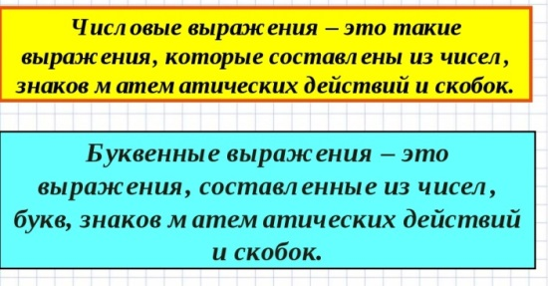

Игра «Поле чудес» (позволяет выйти на тему урока) (Слайд 7)
Найти значение числовых выражений с использованием свойств сложения, вычитания, умножения и деления и внесите в таблицу соответствующие буквы. В слове останутся неизвестные две буквы (учащиеся их угадывают). На основе полученного слова формируется тема урока. УРАВНЕНИЕ. (Слайд 8)

IV. Этап целеполагания (2 мин)
Планируемый результат: самоопределение учащихся на результат урока.
Педагогическая задача: создать условия для самоопределения учащихся на деятельность и ее результаты.
Действия учителя | Действия учащихся
1. Вводное слово учителя.  Да, сегодня на уроке мы будем говорить об уравнениях. С ними вы встречались в начальной школе, а более подробно останавливались в пятом классе. | Учащиеся слушают.
Приведите примеры уравнений и запишите их на доске и в тетради. | Приводят примеры:  Делают записи в тетрадях, на доске.
Внимательно посмотрите на свои записи и попробуйте дать определение понятию уравнения. | Пробуют дать определение:  Уравнение – это равенство, содержащее переменную.
В приведенных вами уравнениях назовите неизвестные компоненты.  Давайте вспомним, как найти каждый из них.  Когда мы решаем уравнение, что мы находим? | Слагаемое  Множитель  Делимое  Делитель  - Чтобы найти неизвестное слагаемое, надо из суммы вычесть известное слагаемое.  - Чтобы найти неизвестный множитель, надо произведение разделить на известный множитель.  - Чтобы найти делимое, надо частное умножить на делитель.  - Чтобы найти неизвестный делитель, надо делимое разделить на частное.  Находим неизвестное, переменную, … . (Возможно, кто-то из учащихся вспомнит из курса 5-го класса, что при решении уравнения мы находим корень уравнения.)
Попробуйте дать определение корня уравнения.  Уточняет высказываний учащихся. И предлагает познакомиться с определение корня уравнения в учебном пособии на с. 147 (развитие читательской грамотности учащихся).  А в уравнении 3х = 15, 5 –является его корнем? | Пытаются дать определение.  Читают определение в учебнике.  Корнем уравнения называется значение переменной, которое обращает это уравнение в верное числовое равенство.  Да, 5 – корень данного уравнения. Так как 15:3=5 или 3$∙$5=15.
Таким образом, напрашивается вопрос: «Что значит решить уравнение?»  Дополнение учителя: «или доказать, что их нет». | Решить уравнение – это значит найти все его корни.
Сегодня мы расширим свои познания. Узнаем новый вид уравнений – это линейные уравнения с одной переменной.
Объявление темы урока  «Линейные уравнения с одной переменной»  Учитель на доске записывает тему урока (Слайд 8) | Учащиеся в тетрадях записывают тему урока.  Линейные уравнения с одной переменной
2. Совместное определение цели и задач урока | Совместно с учителем определяют цель и задачи урока.
к концу урока я буду знать термины и правильно применять понятия: линейное уравнение с одной переменной, корень уравнения, что значит решить уравнение;
к концу урока буду уметь определять линейное уравнение по виду, определять его параметры.

V. Изучение нового материала (10 мин)
Планируемый результат: обеспечение условий для усвоения учащимися теоретического материала по теме урока.
Педагогическая задача: создать условия для усвоения учащимися теоретического материала по теме урока.

Действия учителя | Действия учащихся
Многие процессы в жизни и природе можно описать уравнениями одного и того же вида:  $5x=15; -2x=0; \frac{1}{3}x=-9$,  которые можно записать следующим образом:  $ax=b, где a и b-числа, x-переменная$. Такие уравнения называются линейными.  Найдите в учебнике определение линейного уравнения и зачитайте его. | Слушают учителя.  Делают запись в тетради:  $ax=b$ – линейное уравнение,  $a и b$ – числа, $x$ – переменная.  Зачитывают в учебнике на с. 147 определение линейного уравнения.
В линейных уравнениях:  $5x=15$ – $a=5 и b=15$;  $$-2x=0$$  $$\frac{1}{3}x=-9$$ | Учащиеся называют значения параметров $a и b$ на следующих примерах:  $a=-2 и b=0$;  $a=\frac{1}{3} и b=-9$.
Уравнения  $0x=8;$  $0x=0 , где$(назовите коэффициенты a и b)  тоже являются линейными.  Найдите, пожалуйста, их корни.  Какие проблемы возникли у вас при рассуждении? | $$a=0 и b=8$$  $$a=0 и b=0$$  $0x=8$ - на нуль делить нельзя; возможно, корней нет.  $0x=0$ - ???
Левая часть уравнения $0x=8$ при любом значении переменной равна нулю, значит, уравнение не обращается в верное равенство ни при каком значении переменной, то есть, действительно, ваше предположение верно. Уравнения вида $0x=b$ не имеют корней.  Левая часть уравнения $0x=0$ при любом значении переменной равна нулю, правая часть этого уравнения тоже равна нулю, значит, это уравнение имеет бесконечно много корней.  Таким образом, | Делают записи в тетради:  $0x=b$ - корней нет  Ответ: нет корней.  $0x=0$ - множество корней  Ответ: х – любое число.  Записывают алгоритма в тетрадь  (Слайд 9)

Первичное закрепление полученных знаний.
Учащиеся выполняют № 3.4(а,в) устно; (б,г) делают записи в тетради
Действия учителя | Действия учащихся
Выполнить:  № 3.4(а,в) устно; (б,г) письменно  а) -3 не является корнем уравнения  -3х=1, так как -3$∙$(-3)=9;  в) -3 является корнем уравнения $\frac{1}{3}x=-1$, так как $\frac{1}{3}∙\left(-3\right)=-1$;  б) Если х=-3, то уравнение 2х-7=-13 принимает вид: $2∙\left(-3\right)-7=-13$;  -13=-13 – верное равенство, то -3 –корень данного уравнения;  г) Если х=-3,то уравнение 5(х-2)+1=4х  принимает вид: 3(-3-2)+1=4$∙$(-3);  -14=-12 – неверное равенство, то -3 – не является корнем уравнения.  № 3.5(а,в) устно; (б,г) письменно  а) 0,02$∙$10=0,2, а не 0,002 – 10 не является корнем уравнения;  в) 10:5=2, а не 50 – 10 не является корнем уравнения;  б) Если х=10, то уравнение 8,9х+8,9=98,9 принимает вид:  8,9$∙$10+8,9=98,8; 97,9=98,8 – неверное равенство, то 10 не является корнем уравнения;  г) Если х=10, то уравнение –х-9х=-90, принимает вид: -10-9$∙$10=-90;  -100=-90 – неверное равенство, то 10 не является корнем уравнения; | Учащиеся выполняют  № 3.4 (а,в) устно, комментируя действия;  (б,г) делают записи в тетради и у доски с комментариями – письменно.  № 3.5 (а,в) устно, комментируя действия;  (б,г) делают записи в тетради и у доски с комментариями – письменно.

VI. Физкультминутка (2 мин)
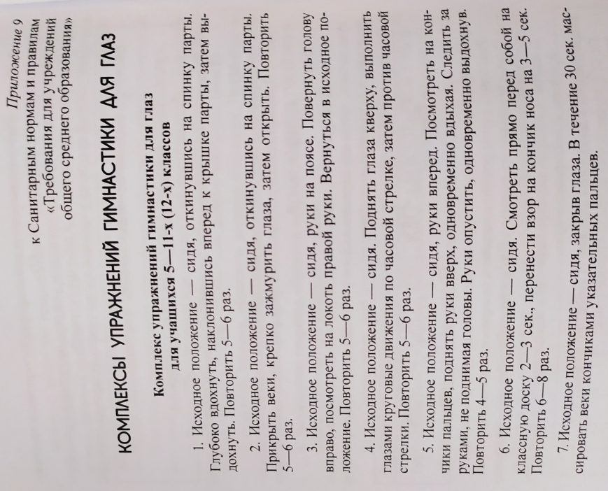
Планируемый результат: снятие мышечного напряжения глаз, обеспечение кратковременного отдыха и повышения работоспособности на уроке.
Педагогическая задача: создать условия для снятия зрительного напряжения, укрепления глазных мышц.
Учащиеся выполняют упражнения из комплекса, рекомендованного СанПиН.

(упражнения 1,2,4,5,7)

VII. Практическое применение полученных знаний (15 мин)
Планируемый результат: осознанное применение учащимися материала по теме урока
Педагогическая задача: организовать целенаправленную деятельность учащихся.
Действия учителя | Действия учащихся
Какие уравнения называются линейными с одной переменной?  Используя определение, из  № 3.8 выпишите линейные уравнения и их коэффициенты $a и b$.  Линейными уравнениями являются: | Учащиеся отвечают, при необходимости прибегая к записям в тетради или тексту учебника.  Уравнения вида $ax=b, где a и b-числа, x-переменная$, называются линейными с одной переменной.  Два учащихся выполняют это задание на отворотах доски, а остальные в тетрадях. Затем осуществляется взаимопроверка работ в парах.  а) 2х=-7; г) 0,2х=3; ж) 0х=12;  в) –х=9,1; д) $\frac{x}{3}=8$; з) 3х=0;  и) 0х=0  а) а =2, b=-7; д) а =$\frac{1}{3}$, b=8;  в) а =-1, b=9,1; ж) а =0, b=12;  г) а =0,2, b=3; з) а =3, b=0;  и) а =0, b=0.
Используя алгоритм решения линейных уравнений, выполните  № 3.12 (а, в, ж, и)  Уделить особое внимание, когда учащиеся выполняют пункты ж) и и). Так как могут возникнуть проблемы при делении обыкновенных дробей (вспомнить правило, при необходимости или как дополнительный вопрос) и при делении числа нуль на любое другое, отличное от нуля(часто путают с делением на нуль! Говорят, что нельзя выполнить деление.  При выполнении деления на обыкновенную дробь – делимое умножают на дробь, обратную делителю. | Четыре учащихся выполняют это задание на отворотах доски, а остальные в тетрадях. Затем осуществляется взаимопроверка работ в парах.  а) -5х=45; х=45:(-5); х=-9. Ответ: -9 ж) $\frac{2}{7}x=\frac{8}{9};$ $x=\frac{8}{9}:\frac{2}{7};$ $$x=\frac{8}{9}∙\frac{7}{2};$$ $x=\frac{28}{9}$; $x=3\frac{1}{9}$. Ответ: $3\frac{1}{9}$  в) –х=2,8; х=2,8:(-1); х=-2,8. Ответ: -2,8 и) -8х=0; х=0:(-8); х=0. Ответ: 0

Тест на выходе в Google форме https://forms.gle/EGFCiKPTwsEVAcBF9
можно набрать 10 баллов. Задания 1 и 2 оцениваются в 1б., 3 – 6 в 2б.)
(5 мин). Результаты теста, неверно выполненные задания и итоговый балл учащиеся видят сразу, отправив ответ. По его результатам учитель будет знать как строить следующий урок.

VIII. Подведение итогов урока. Рефлексия (3 мин)
Работа с оценочным листом: подсчет количества баллов за урок.
Рефлексия. Прием - кластер «Линейное уравнение с одной переменной»
(Слайд 10)
IX. Информирование о домашнем задании (2 мин)
Планируемый результат: осознанный выбор домашнего задания.
Педагогическая задача: организовать осознанный выбор учащимися домашнего задания.
§ 15 с. 146 – 148 (выучить определения, алгоритм решения уравнения);
№ 3.36, 3.38 (2 ст.), повт. «Действия с рациональными числами» и № 3.59.
Творческое необязательное задание: Подготовить сообщения: «Из истории уравнений» и «Применение линейных уравнений в реальной жизни» - выступить в роль блогера.

ПРИЛОЖЕНИЕ 1

Оценочный лист
______________________________________________
Фамилия, имя учащегося, класс
Вид деятельности | задание | кол-во баллов
Проверка домашнего задания | № 3.1 | 2
 | № 3.2 | 2
 | № 3.3 | 1
Определение | числового выражения | 2
 | выражения с переменными | 2
Найди значение выражения | за каждый верный результат | 1 – 7  (1 балл)
Закрепление нового материала | № 3.4 | 1 - 4
 | № 3.5 | 1 – 4
 | № 3.8 | 2 - 8
 | № 3.12 | 2 – 8
тест |  | 0 – 10
Фронтальная работа (оценивает учитель) |  | 5
Количество баллов, полученных учащимся | Отметка по десятибалльной шкале оценки результатов учебной деятельности учащихся
1 | 1
2—4 | 2
5—7 | 3
8—12 | 4
13—18 | 5
19—25 | 6
26—33 | 7
34—42 | 8
43—52 | 9
53—55 | 10

ПРИЛОЖЕНИЕ 2
ПРЕЗЕНТАЦИЯ к уроку
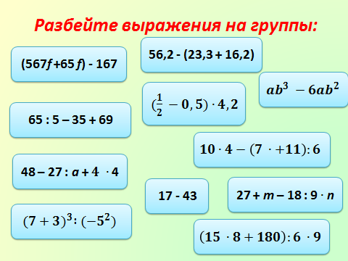
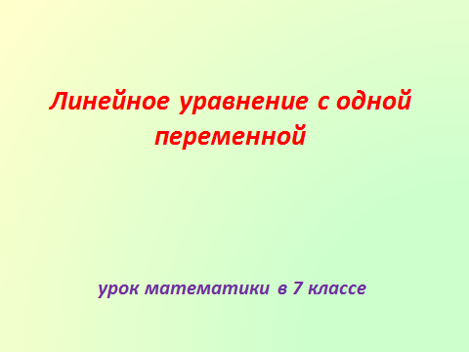

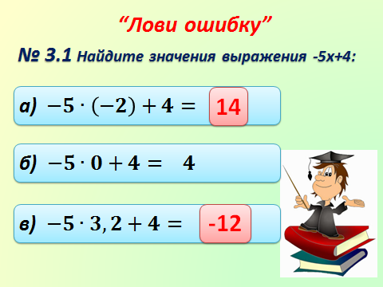
Слайд 1 Слайд 5
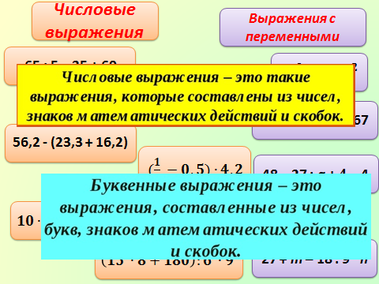

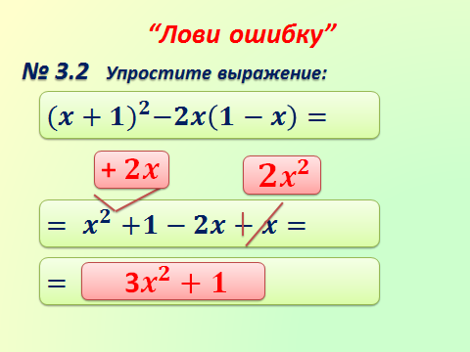
Слайд 2 Слайд 6
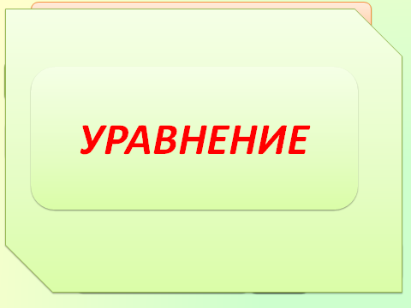

Слайд 3 Слайд 7
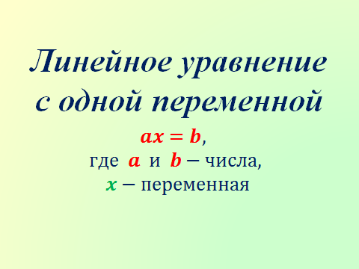
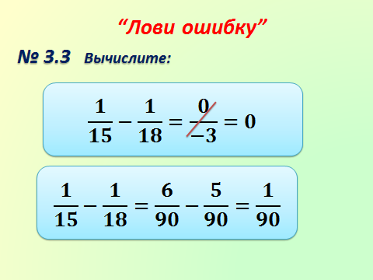

Слайд 8

Слайд 4 Слайд 8

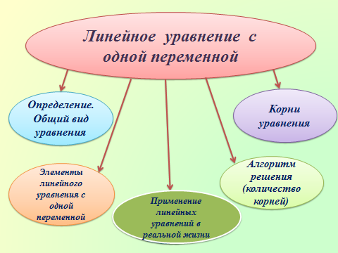
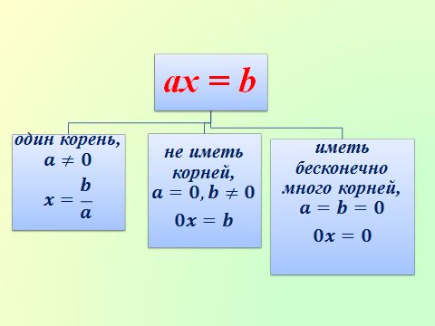

Слайд 9 Слайд 10

ПРИЛОЖЕНИЕ 3
Тест на выходе в Google форме
https://forms.gle/EGFCiKPTwsEVAcBF9

- Равенство с переменной называется …. (уравнение)
- Значение переменной, которое обращает уравнение в верное числовое равенство называется (корень)
- Укажите все уравнения, являющиеся линейными: (1,3,5,6)

- Укажите номера верных утверждений: (1, 3, 4,5)
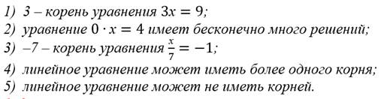

- Корнем уравнения 3 – 4х = 0 является число: (3/4)
- Корнем уравнения 4 – 5x = 0 является число: (4/5)

